ФАКУЛЬТЕТ | Информатика и системы управления
КАФЕДРА | Защита информации

ОТЧЕТ
о лабораторной работе № 3

«Организация циклов»

Выполнил | студент группы ИУ10-39 |  |  |  | С.А. Михалев
 | (группа) |  | (подпись) |  | (И.О. Фамилия)
Проверил | ассистент кафедры ИУ10 |  |  |  | М.А. Наткин
 |  |  | (подпись) |  | (И.О. Фамилия)

Содержание
Цель работы 3
Теоретическое введение 3
Описание алгоритма 4
Описание входных и выходных данных 4
Листинг программы 4
Результат работы программы 5
Список использованной литературы 6

Цель работы
Для десяти выстрелов, координаты которых задаются генератором случайных чисел, вывести текстовые сообщения о попадании в мишень(см. Рис1).
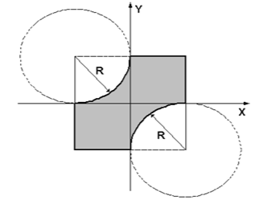
Рис. 1-й (Мишень)

Теоретическое введение
Для решения поставленной задачи необходимо сравнивать сгенерированные на определённом интервале координаты точек и координаты заштрихованных областей (см. Рисунок 1). Важно, чтобы пользователь вводил значение для переменной R, поскольку области находятся на интервале [-r, r] по x и y. Это помогает правильно определить, попадает ли точка внутрь или за пределы заштрихованных зон.
Для генерации случайных чисел в заданном диапазоне рекомендуется использовать библиотеку random. В ней есть функция uniform, которая вызывается так: uniform(‘от’, ‘до’). В нашем случае значения ‘от’ и ‘до’ определяются пользователем, что обеспечивает гибкость при генерации случайных точек.
Координаты заштрихованных областей заранее известны. Для их использования лучше обратиться к лабораторной работе №2, задание 2, где подробно описаны координаты и параметры этих зон. Это облегчает проведение сравнения и проверку попадания точек.
Для создания 10 случайных координат необходимо использовать цикл for с параметром: for “текущий элемент” in “последовательность”:. Так как требуется вывести ровно 10 точек, в качестве “последовательности” лучше задать диапазон range(10). Тогда цикл выполнится 10 раз, что соответствует поставленной задаче.
Описание алгоритма
- Вывести "шапку".
- В цикле от 1 до 10.
- Сформировать координаты точки X, Y.
- Определить попадание точки в заданную область. Если есть попадание, то переменная flag получает значение True, а иначе – False.
- Вывести координаты точки и маркер оставить на строке сообщения.
- Вывести результат Да или Нет в соответствии со значением переменной flag.
- Изменить параметр цикла и проверить условие завершения.
- Завершить работу программы.

Описание входных и выходных данных
Типы переменных, обозначающих значения R, x и y, имеют тип float. Для организации цикла введена новая переменная целого типа int.

Листинг программы
Исходный листинг программы находиться в репазитории GitHub:
https://github.com/PUM84/BMSTU_Python_MihalevSA

Результат работы программы
Результатом работы программы будет являться вывод координат точек и информацию о попадании или не попадании в мишень(см.Рис2):
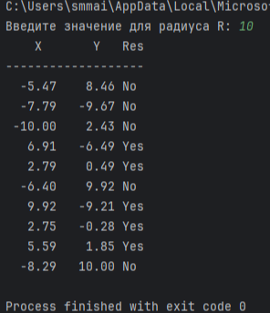
Рис 2(Результат работы программы)

Список использованной литературы
- Иванова Г.С. Основы программирования: учебник для вузов. – 4-е изд., стер. – М: изд-во МГТУ им. Н.Э. Баумана, 2007. – 416 с.: ил. (Сер. «Информатика
в техническом университете».)
- Брюс М. Ван Хорн II, Куан Нгуен. PyCharm: профессиональная работа
на Python / пер. с англ. И.Л. Люско. – М.:ДМК Пресс, 2024. – 618 с.: ил.
- Welcome to python.org. — Текст : электронный // The official home of the Python Programming Language : [сайт]. — URL: https://www.python.org/
- Git. — Текст : электронный // Git : [сайт]. — URL: https://git-scm.com/ (дата обращения: 14.09.2025).
- GitHub. — Текст : электронный // GitHub : [сайт]. — URL: https://github.com/
- PyCharm: The only Python IDE you need. — Текст : электронный // JetBrains: Essential tools for software developers and teams : [сайт]. — URL: https://www.jetbrains.com/pycharm/

